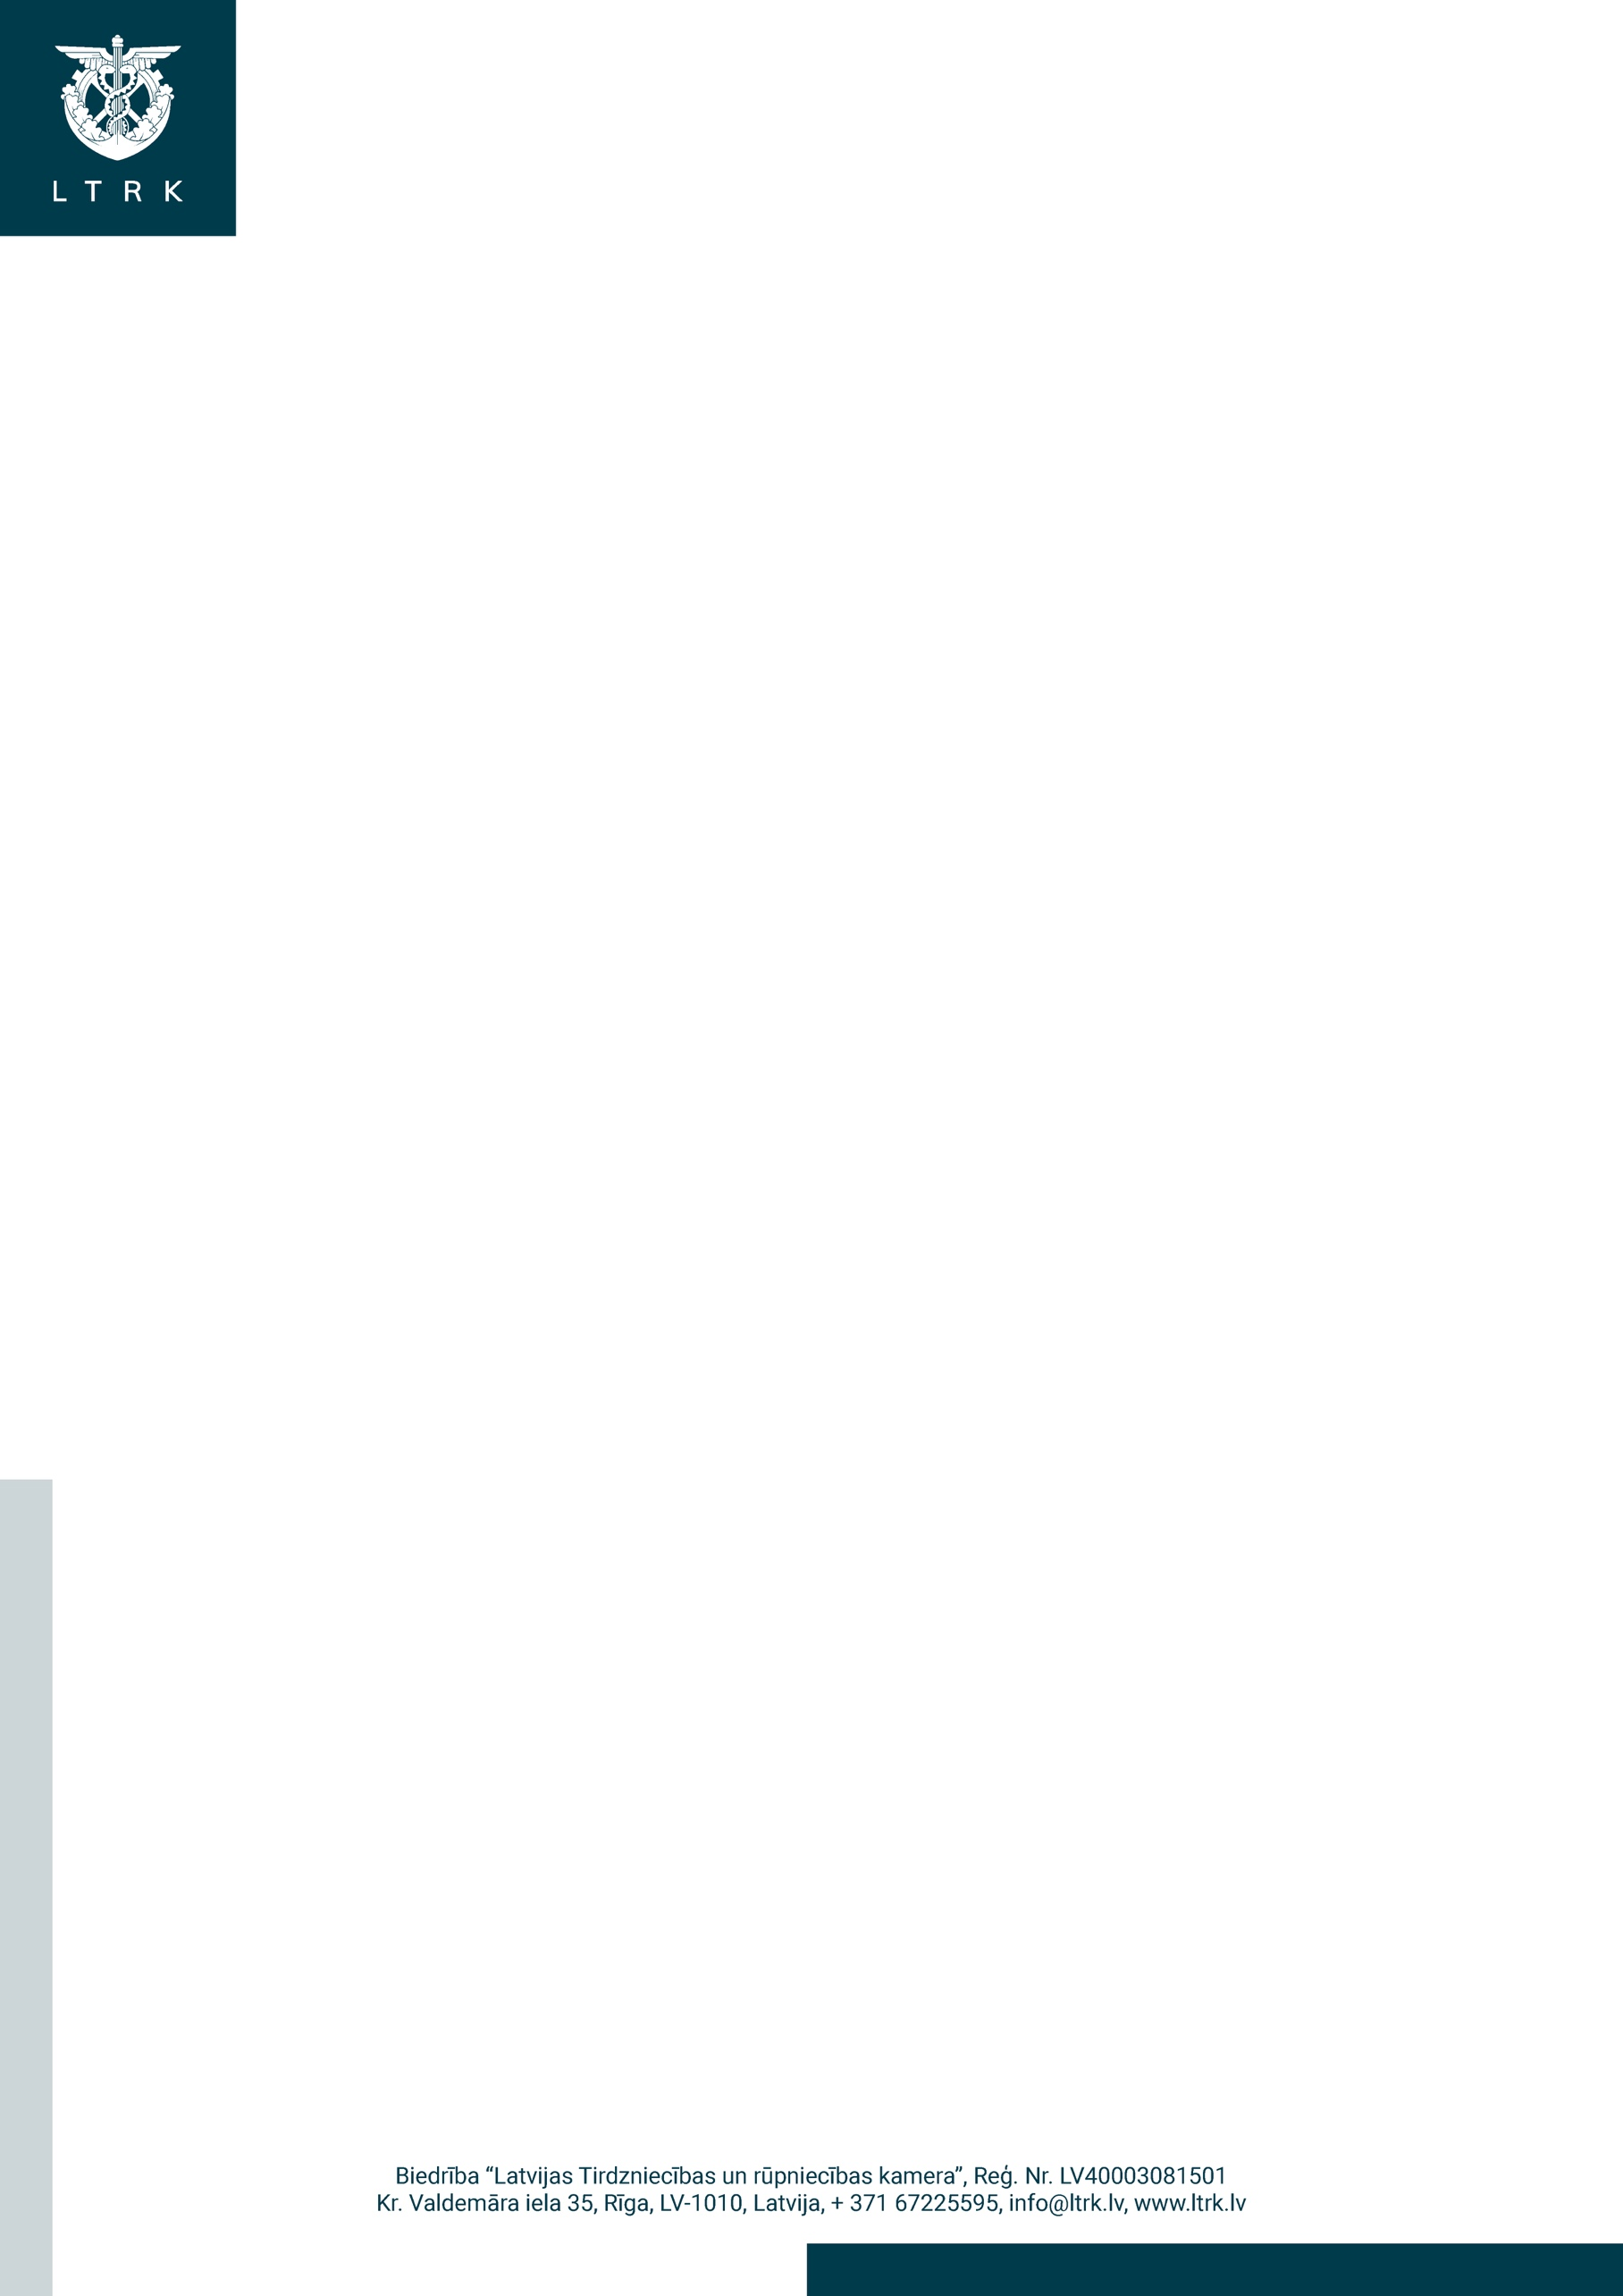
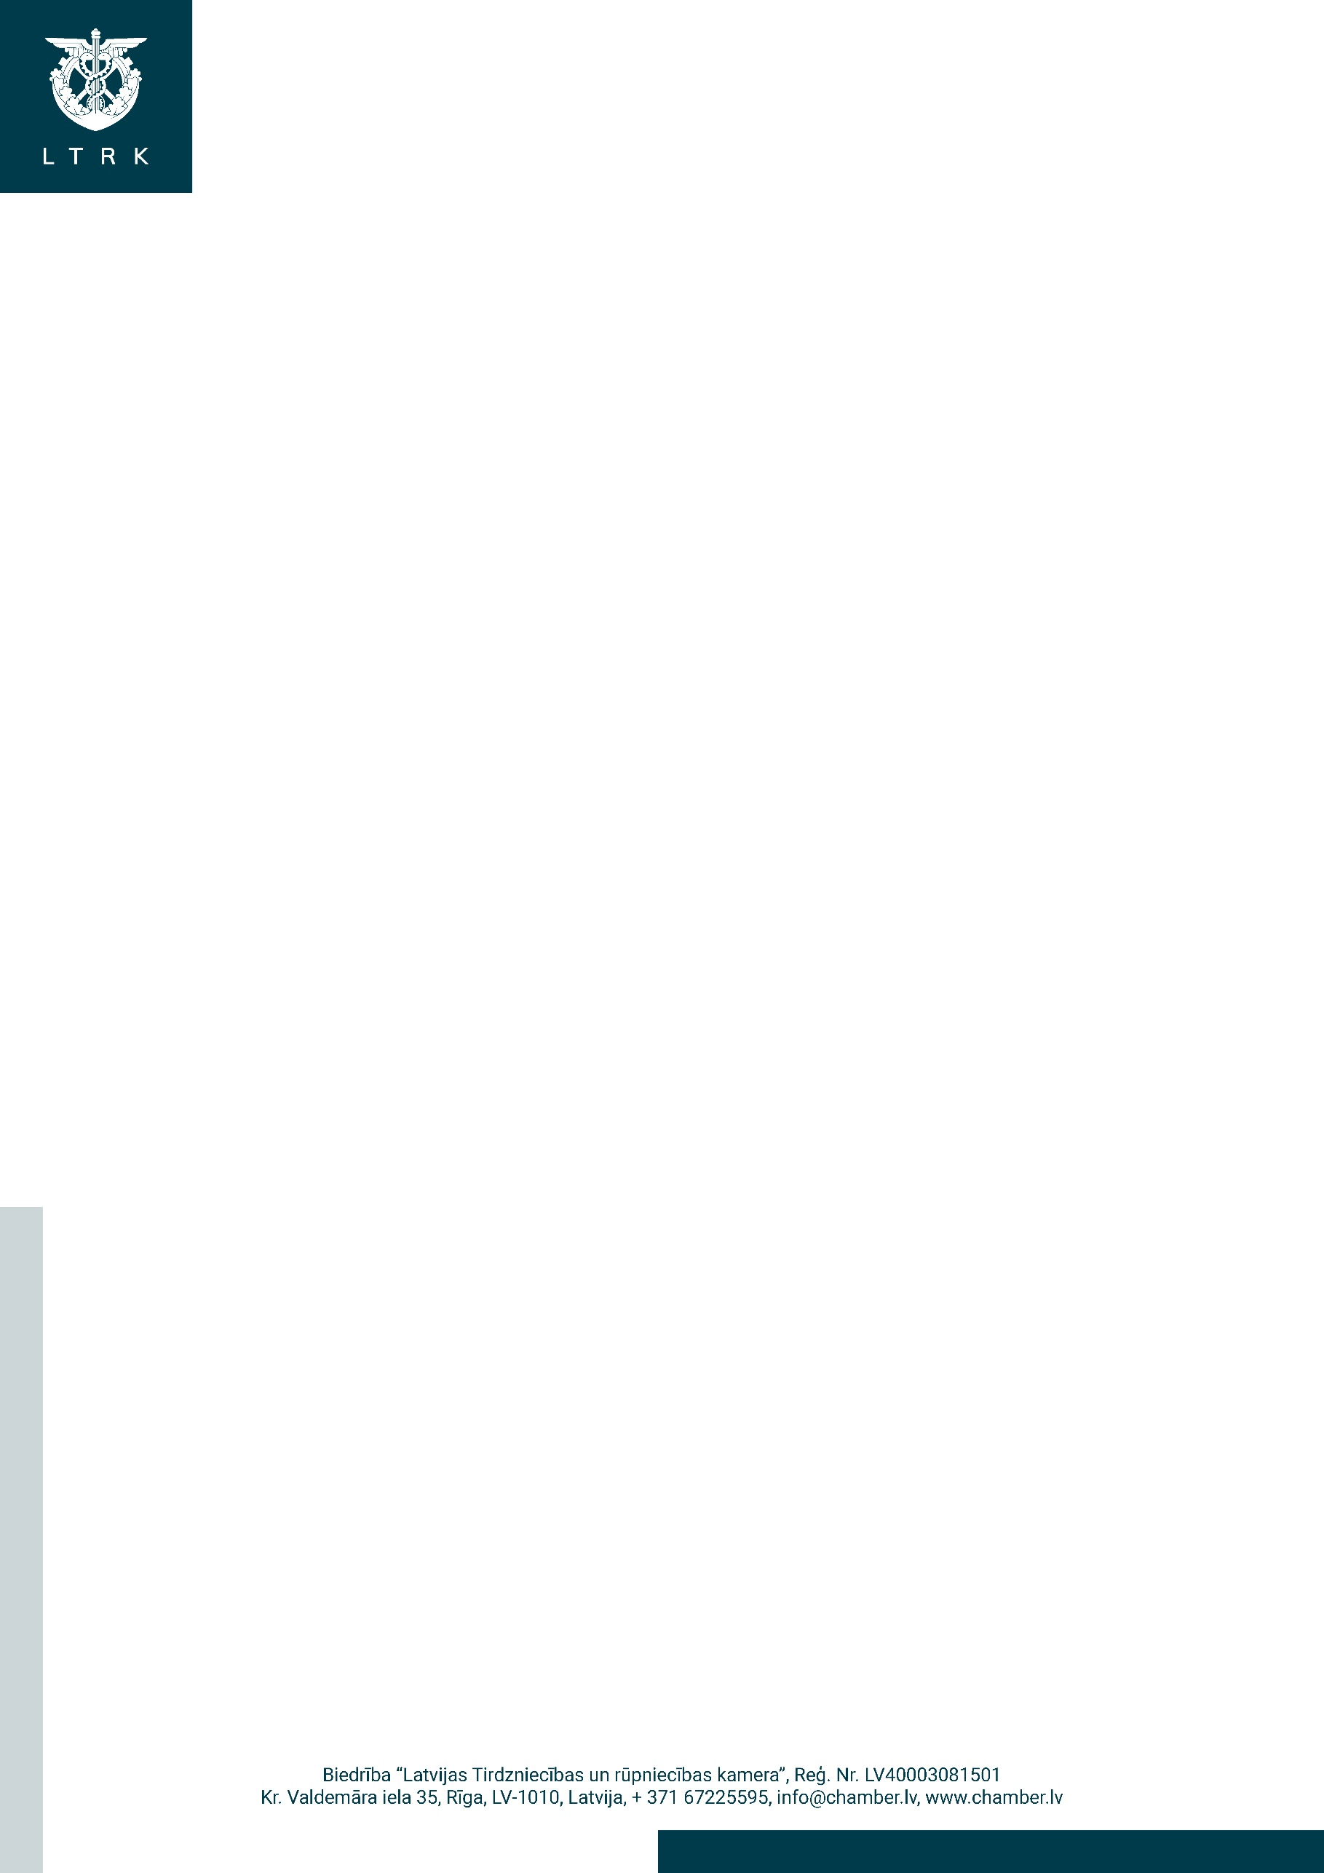

Rīgā

Ekonomikas ministrijai
pasts@em.gov.lv

Datums skatāms laika zīmogā
Nr. 2022/1006

Par atbalstu inovatīvas MVU uzņēmējdarbības
attīstībai (22-TA-1353)

Latvijas Tirdzniecības un rūpniecības kamera (turpmāk – LTRK) ir iepazinusies ar Ekonomikas ministrijas izstrādāto projektu Ministru kabineta noteikumiem “Eiropas Savienības kohēzijas politikas programmas 2021.–2027.gadam 1.2.3. specifiskā atbalsta mērķa “Veicināt ilgtspējīgu izaugsmi, konkurētspēju un darba vietu radīšanu MVU, tostarp ar produktīvām investīcijām” 1.2.3.1. pasākuma “Atbalsts MVU inovatīvas uzņēmējdarbības attīstībai” īstenošanas noteikumi” (turpmāk – Projekts) un turpina iebilst pret to, ka atbalstāmās darbības ietver dalību starptautiskajās izstādēs, konferencēs, kontaktbiržās tikai ārvalstīs, kas nozīmē, ka Latvijas uzņēmēji nevarēs savu biznesa mērķa sasniegšanā izmantot Latvijā notiekošas starptautiskas izstādes. LTRK uzsver, ka to ir būtiski koriģēt, jo dalība starptautiskajās izstādēs Latvijā sniedz pašmāju uzņēmumiem iespēju jaunu eksporta tirgu atrašanā un apgūšanā, turklāt par daudz zemāku cenu, salīdzinot ar izstādēm ārvalstīs. Izstāde ir lieliska uzņēmējdarbību stimulējoša vide, kas veicina ne tikai tautsaimniecības attīstību kopumā, bet arī eksporta iespējas. Latvijā notiekošās profesionālās starptautiskās izstādes apmeklē ārvalstu uzņēmēji, ārvalstu municipalitāšu un nozares asociāciju delegācijas un citi nozares profesionāļi, kuriem interesē Latvijas uzņēmumu piedāvājums un biznesa kontaktu veidošana.

Starptautisko izstāžu statusu pasaulē nosaka pēc vispārpieņemta principa – vismaz 5% ārvalstu apmeklētāji vai 10% ārvalstu dalībnieki (skatīt Globālās Izstāžu Industrijas Asociācijas (UFI) standartu 9.lpp https://www.ufi.org/wp-content/uploads/2021/07/Amendments-to-the-Auditing-Rules-for-the-Statistics-of-UFI-Approved-Events_June2021.pdf). Kā zināms, asociācija UFI ir izstāžu nozares globālā autoritāte, tā apvieno vadošos izstāžu rīkotājus visā pasaulē un lielākās valstu nacionālo un starptautisko izstāžu asociācijas. Cita starpā, UFI veic arī vispāratzītu nozares kvalitātes standartu un kritēriju noteikšanu un piemērošanas uzraudzību.

Latvijā notiekošās profesionālās starptautiskās izstādes (tāpat kā līdzīgas izstādes ārvalstīs) apmeklē ārvalstu uzņēmēji, ārvalstu politiķu, pašvaldību un nozares asociāciju delegācijas un citi nozares profesionāļi, kurus interesē Latvijas uzņēmumu piedāvājums un biznesa kontaktu veidošana, jo Latvijas izstādēs ir lieliska uzņēmējdarbību stimulējoša vide, kas veicina gan nacionālās tautsaimniecības attīstību kopumā, gan arī konkrēto izstādes dalībuzņēmumu eksporta veiksmi. Turklāt ir svarīgi, ka katrs Latvijas uzņēmējs sava eksporta apjomu pieauguma veicināšanai ir tiesīgs izvēlēties saviem plāniem atbilstošākās mārketinga aktivitātes, veidojot savu eksporta atbalsta darbību pieteikumu LIAA. LTRK ieskatā ir jārespektē Latvijas uzņēmēju izvēle, un jāatbalsta vēlme eksporta atbalsta plānā iekļaut dalību jebkurā starptautiskā izstādē pasaulē.

LTRK aicina definēt “starptautisku izstādi” kā izstādi, kuras mērķi ir veicināt uzņēmumu un nozares eksporta pieaugumu nozarē, nodrošinot uzņēmējdarbības, tirdzniecības, dzīvesstila, inovāciju attīstību un kas notiek Latvijā vai ārvalstīs. Starptautisko izstādes mērogu apliecinātu galveno kritēriju sasniegšana – vismaz 10% tiešo ārvalstu dalībnieku pārstāvniecība vai vismaz 5% ārvalstu apmeklētāju klātbūtne. Izstādes starptautisko statusu apliecina izstādes rīkotājs, to norādot izstādes oficiālajā mājaslapā vai sniedzot apliecinājumu pēc pieprasījumu. Piedalīšanās izstādē mērķi – eksporta pieauguma veicināšana – apliecina izstādes dalībnieks, kas pieprasa līdzfinansējumu.

Papildus iepriekš paustajam LTRK vērš uzmanību, ka Projekta 50.punktā iekļautais regulējums neatbilst pasākuma “Atbalsts MVU inovatīvas uzņēmējdarbības attīstībai” būtībai, jo katram komersantam ir atšķirīgs veicamo pasākumu saturs, apjoms un mērķa tirgi, tāpēc LTRK ieskatā vienkāršoto izmaksu pieeja ir vērtējama kā pretrunīga pasākuma mērķim un diskriminējoša lielākai daļai mērķa grupas komersantu.

LTRK aicina ņemt vērā sekojošo:

Izteikt 49.1. punktu šādā redakcijā: (dzēsts “ārvalstīs”)
49.1. dalība starptautiskajās izstādēs, konferencēs, kontaktbiržās klātienē vai tiešsaistē.

Svītrot 50. punktu vai to izteikt šādā redakcijā:
50. Šo noteikumu 49. punktā minēto atbalstāmo darbību ietvaros komersantam radušās izmaksas ir attiecināmas atbilstoši atbildīgās iestādes apstiprinātajai vienkāršoto izmaksu metodikai, kas saskaņota ar vadošo iestādi, vai komersants pakalpojumu iegādi veic saskaņā ar normatīvajiem aktiem publisko iepirkumu jomā, īstenojot atklātu, pārredzamu, nediskriminējošu un konkurenci neierobežojošu procedūru.

Izteikt 66.7. punktu šādā redakcijā:
66.7. šo noteikumu 49. punktā minētajām darbībām ir 70 %.

Papildināt “V. Biznesa inkubācijas atbalsta nodrošināšana” nodaļu ar šādu punktu:
“Atbalstāmās darbības tiek veiktas partnerībā ar attiecīgās pilsētas (reģiona) augstskolu, kuras sastāvā ir vismaz viens zinātniskais institūts, kas pārstāv kādu no RIS3 jomām. Augstskola tiek iekļauta kā pilnvērtīgs partneris atbalstāmo darbību īstenošanai attiecīgā pilsētā (reģionā), nosakot sasniedzamos rezultātus un nodrošinot aktivitāšu realizēšanai atbilstošu finansējumu.”

Ar cieņu
valdes priekšsēdētājs Jānis Endziņš

DOKUMENTS IR PARAKSTĪTS
AR DROŠU ELEKTRONISKO PARAKSTU UN SATUR LAIKA ZĪMOGU

